(19) KG |  | (11) | 111 | (13) U | (46) 30.08.2010
(51) | B67B 5/00 (2010.01)

(19) KG (11) 111 (46) 30.08.2010
ГОСУДАРСТВЕННАЯ СЛУЖБА
ИНТЕЛЛЕКТУАЛЬНОЙ СОБСТВЕННОСТИ
КЫРГЫЗСКОЙ РЕСПУБЛИКИ
(12) ОПИСАНИЕ ПОЛЕЗНОЙ МОДЕЛИ
к патенту Кыргызской Республики

(21) 20090004.2
(22) 18.03.2009
(46) 30.08.2010, Бюл. №8
(71) (73) Общество с ограниченной ответственностью "Ал-Суу" (KG)
(72) М.Д. Садыков (KG)
(56) Малтабар В.М., Нутов Л.О., Фертман Г.И., «Технология коньяка», Пищепромиздат, – М., 1959, С. 193
(54) Укупорочный элемент бутылки
(57) Полезная модель относится к элементам устройств для укупорки бутылок. Техническое решение задачи полезной модели заключается в повышении надежности защиты содержимого бутылки путем увеличения количества элементов осмоления бутылки. Указанный технический результат достигается благодаря тому, что вокруг винтовой или пластмассовой крышки закреплен шнурок, осмоленный вместе с крышкой, а его концы дополнительно осмолены и опечатаны смолкой/сургучом на корпусе бутылки. 1 н.п. ф-лы, 2 з.п. ф-лы, 2 фиг.

Полезная модель относится к разливочно-укупорочному производству, а именно к элементам устройств для укупорки бутылок.
Известно техническое решение укупорки бутылок после их заполнения продуктом, которое заключается в том, что на горло бутылки, укупоренное корковыми пробками, накладывается слой смолки, например в виде сургуча, на поверхность которого ставится печать завода-изготовителя. Такое техническое решение повышает надежность защиты содержимого бутылки. (Малтабар В.М., Нутов Л.О., Фертман Г.И. «Технология коньяка», Пищепромиздат, – М., 1959, С. 193).
Предлагается техническое решение, повышающее надежность защиты содержимого бутылки путем увеличения элементов осмоления бутылки.
Поставленная задача решается благодаря тому, что укупорочный элемент бутылки содержит крышку и закрепленный на ней шнурок, вместе покрытые смолкой, и снабжен дополнительным осмоленным креплением шнурка на корпусе бутылки. Смолки снабжены печатью.
Заявляемая конструкция полезной модели поясняется чертежом, где на фиг. 1 представлен вид укупорочного элемента бутылки сверху, на фиг. 2 – общий вид укупорочного элемента бутылки.
На венце горлышка бутылки закреплена крышка 1, которая опоясана тонкой ленточкой или шнурком 2. Крышка, как показано на чертеже, может быть использована винтовая, пластмассовая, «крышка гоала» и вместе с охватывающим её шнурком покрыта затвердевшей смолкой 3, например, сургучом, на который в размягченном состоянии нанесена печать 4 производителя. Концы 5 шнурка 2, выходящие из-под смолки, нанесенной на крышку, дополнительно опечатаны смолкой 6 на уровне горлышка, плечиков, или корпуса бутылки.
Дополнительный защитный элемент укупорки бутылки повышает гарантию надежности.

Формула изобретения
1. Укупорочный элемент бутылки, содержащий установленную на венце крышку, покрытую смолкой в виде пластического затвердевающего материала типа сургуч, отличающийся тем, что смолкой покрыты крышка и закрепленный на ней шнурок, который имеет дополнительное осмоленное крепление на корпусе бутылки.
2. Укупорочный элемент бутылки по п. 1. отличающийся тем, что шнурок закреплен с возможностью охвата вертикальной составляющей крышки.
3. Укупорочный элемент бутылки по п. 1, отличающийся тем, что осмоленные крепления на плоской вдавленной поверхности снабжены информационным материалом, выдавленном на поверхности смолки в пластичном состоянии.

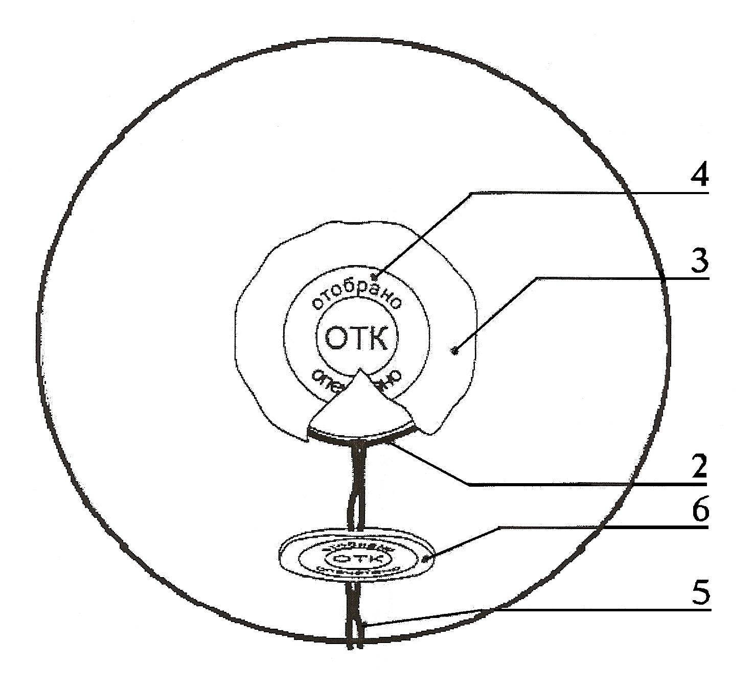

Фиг. 1

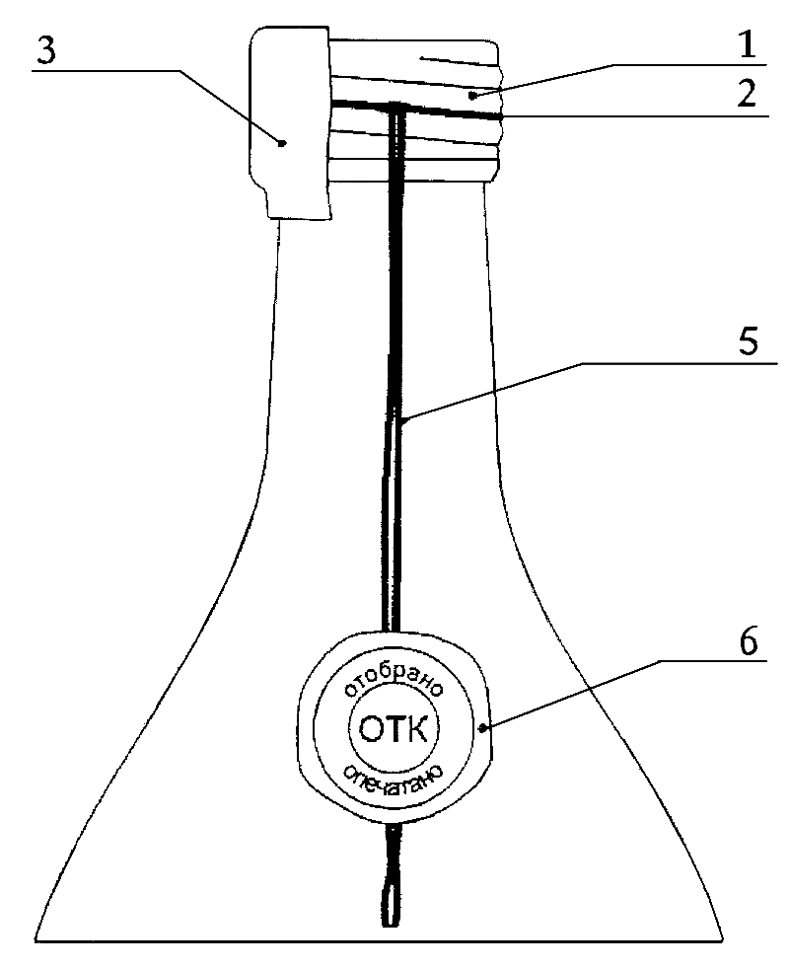

Фиг. 2

Выпущено отделом подготовки материалов
_________________________________________________________________________________
Государственная служба ИС КР, 720021, г. Бишкек, ул. Московская, 62, тел.: (312) 68 08 19, 68 16 41; факс: (312) 68 17 03
1

